Temmet mat

Feltkurs i naturfag om næringsstoffer

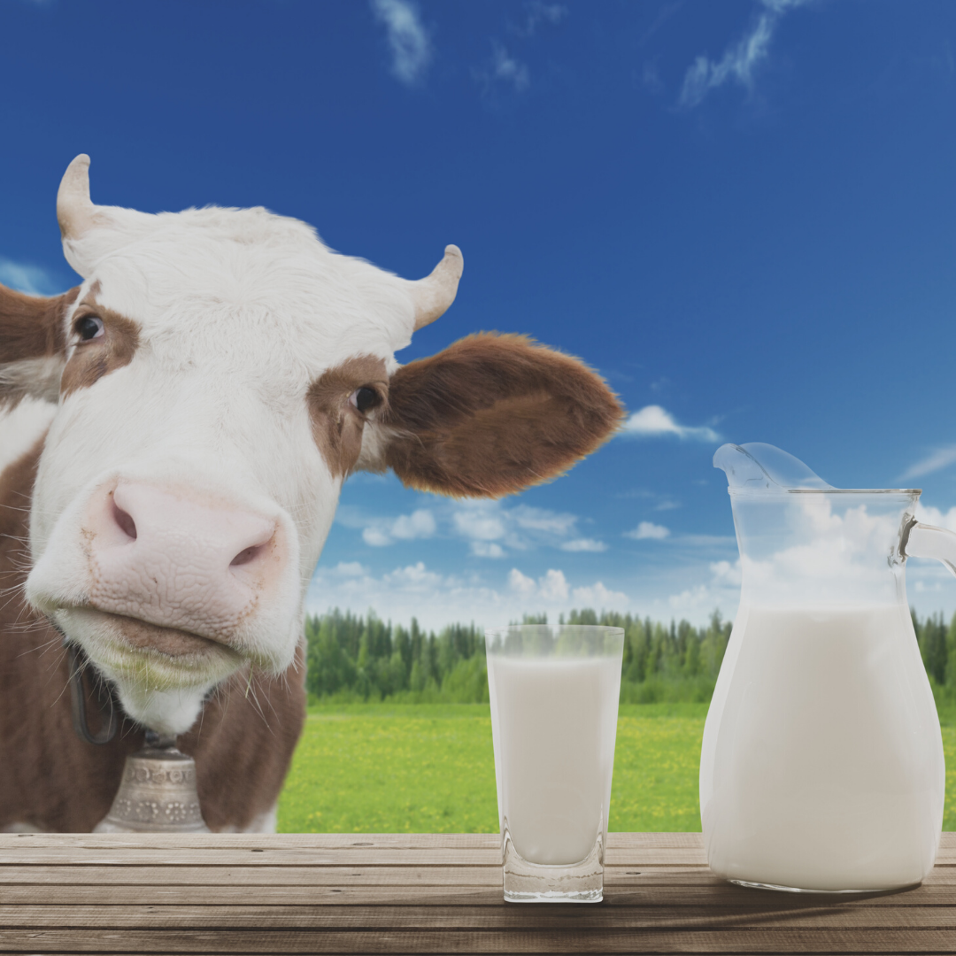

MELK

Navn:__________________________________________________________________

Vg1 Naturfag, Ernæring og helse
Mål for opplæringen er at eleven skal kunne
- beskrive kjemiske kjennetegn og forskjeller på de viktigste næringsstoffene
- gjøre rede for de viktigste sporstoffene, mineralene og saltene i kroppen
- gjennomføre enkle kjemiske påvisninger av næringsstoffer i matvarer

Hovedområdet kropp og helse dreier seg om hvordan kroppen vår er bygd opp, og hvordan kroppen påvirkes og endres over tid. Respekt og omsorg for andre står også sentralt innenfor området. Kropp, helse, livsstil og ernæring omtales hyppig i mediene. Kunnskap og kritisk vurdering av informasjon på dette området er viktig for å kunne ta ansvar for egen kropp og fysisk og psykisk helse.

Vi starter med melk fra fjøset:

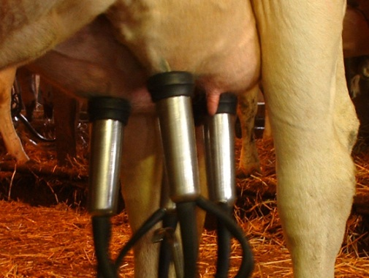
Rå melk
Tilsettes løype Ost
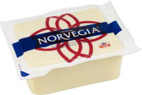
Separeres til

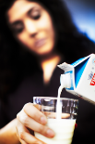
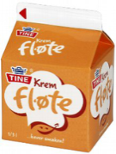

Fløte syrnes
skummet melk
-tilsettes Løype
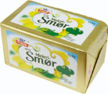
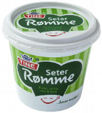
kinnes

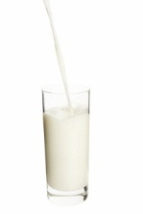

rømme meierismør

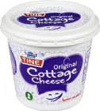
Myse ferskost

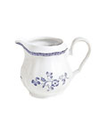
Kinnes til smør Kinnemelk Mysost eller brunost kokes
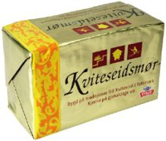
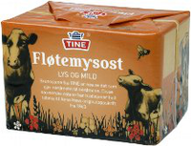

1. Pasteurisering – for å fjerne «farlige» bakterier
Utstyr: Kjele 10 l, rå melk, kokeplate, temperaturmåler, klokke og slikkepott.
- Hell melka i kjelen og varm den opp til 72 ˚C i 15 sekunder. Rør i kjelen mens du varmer opp melka så den ikke svir seg. Når melken er pasteurisert skal den avkjøles til 55 ˚C før vi setter i gang med separeringen.
- Avkjøl melka ved å ta kjelen ut.

2. Separering- vi tar ut fett av melka: Fra helmelk til skummamelk og fløte
Utstyr: Separator, diverse boller og melk.
- Varm melken til mellom 50- 55 grader
- Separatoren monteres og pass på at proppen i bollen er i lukket posisjon.
- Sett en bolle under tuten hvor fløten kommer ut og en større bolle under tuten der skummet melken kommer ut. Hell opp melk i separatoren og start separeringen.
- Sveiv jevn og i god fart for å lage fløte og skumma melk.
Vi har laget skummet melk og fløte

3.Fra skummet melk til -ost (protein) og myse (vann med sukker)

Løype (Chymosin), som også kalles osteløype, er et enzym som får melkeproteinet kasein i til å løpe sammen (koagulere) og danne en tett struktur (ostemasse).
Utstyr: bolle, løype, skummet melk og plastfolie.

- Varm melken om den har blitt for kald, til 40 grader.
- Mål opp ca 0,3 l med skummet varm melk i en bolle og tilsett 2ts løype.
- Rør rundt slik at løypen blander seg med melka.
- La mjølk/løype stå i ro i 30 minutter
- Når melken har blitt til gele har den «løpt» sammen
- Hell alt i et klede i et dørslag.
- Mysen drypper ut av osten.
- VI har nå fått ut proteinet-osten og Mysen som er «sukkervannet»

Ostestoffet kan tilsettes litt fløte og ulike krydder. Fra naturen kan vi plukke ramsløk, karve, einerbær eller kung for å krydre osten.
Vask separator
Separatoren demonteres og skylles i lunket vann. Deretter stables alt i vaskeskuffene og tas med ned til oppvaskmaskinen for vask.

4. Å få ut alt fettet - lage smør, “kinne”
Man kan kinne smør ved å la fløte eller syrnet fløte (rømme) “tromles” i en kinne. Fettet vil klumpe seg og skille lag med kinnemelka. Vi skal bruke en vanlig mixmaster.
Utstyr: visp, Bolle, kald fløte, slikkepott og salt.
- Alle gruppene henter sin avkjølte fløte.
- Ha fløten fra alle gruppene i en bolle og visp fløten til smør.
- Kinnemelken siles av.
- Smøret skal nå eltes under rennende kaldt vann.
- Når smøret har blitt fast og all kinnemelk er vasket ut klemmes smøret slik at vann forsvinner. Tilsettes deretter litt salt om man vil.

Kjernemelk/kinnemelk

Kjernemelken er den hvite melken som blir igjen når vi lager smør. Den kan benyttes til baking, supper og sauser. Denne kjernemelken kan brukes til fremstilling av noen oster. Vanlig kjernemelk kan brukes i gjærbakst, vafler, grøt, lapper osv.
I Norge selges ikke kjernemelk som eget produkt. Kjernemelk blir enten tørket og brukt i industrien eller brukt som dyrefôr.

Laboratorieøvelser
Laboratoriedel og påvisning av næringsstoffer i melk.

Påvisning av glukose og laktose i myse

Metode: Fehlings væske med kobber for å påvise om det er laktose i melk.

(Bruk vernebriller og hansker)

Utstyr: Vernebriller, hansker, Kjele, vann, kokeplate, 2 begerglass, pipette 1ml, Fehlings væske og myse.

- Varm opp litt vann i en kjele til kokepunktet
- Hell 1 ml myse i et begerglass og 1ml. Vann i et annet begerglass (kontrollen).
- Tilsett 1 ml Fehlings væske i hvert begerglass.
- Sett begerglassene i vannbadet.
- Væsken må varmes opp til mellom 50-70 grader
- Følg med om det skjer en fargeendring til Orange
- Hvordan kan du vite om det er laktose eller glukose i myse? ______________________________________________________________________________________________________________________________________
- Er det protein og glukose i myse og andre matvarer?
Skriv først ned om ja eller nei om du tror maten inneholder glukose eller protein. Prøv og fyll inn deretter resultatene fra Stixen:
 | Eggehvite | Egge-plomme | 7 up Free | Sprite lemon-lime | Fun light saft | Appelsin-saft | Farris | Myse
Hypotese:
Protein ja/nei
Hypotese
Glukose
Ja/nei
Test protein

Test glukose

Hvordan stemte hypotesene dine? Noen overraskelser? ___________________________________________________________________________
Du har nå testet for sukker to ganger. Hvilke sukkerarter finner vi i mysen? ______________________________________________________________________________________________________________________________________________________
6. Fettets egenskaper

Stoffer som kan blandes ut i vann er vannelskende og hydrofile. De kan lett binde seg til vannmolekylene fordi vannmolekylene har en positiv og en negativ side, er polare. Stoffer som er polare vil derfor kunne løse seg i vann.
Fett er ikke løselig i vann og hydrofob (vannhatende). Dette skyldes kjemiske egenskaper ved fett.

a. Kan fett og vann blandes? Vi tester!
Utstyr: vann, petriskål, plastpipetter, olje .

1. Fyll 0,5 cm vann i en petriskål
2. Drypp 4-5 dråper olje i vannet.
3. Greier du å blande oljen og vannet.
4. Beskriv hva som skjedde: __________________________

Hvorfor greier vi ikke å blande fett og vann? Forklar!
Ingredienser majones
2 stk eggeplommer
2 ss vann
2 ts Dijon-sennep
2 ts hvitvinseddikk
0.5 ts salt
0.25 ts pepper
2 dl Olje
______________________________________________________________________________________________________________________________________________________

Hvorfor greier man da å lage majones?
_________________________________________________________________________________________________________________________________________________________________________________________________________________________________

Nå lager vi kakao til lunsj!

Anonym vurdering av feltkurset
(Rives av å leveres til Horten natursenter)
1. Svarte feltkurset til dine forventninger?
uenig 1: 2: 3: 4: 5: helt enig
Hvis ”uenig” (hvorfor): _________________________________________________________________________________________________________________________________________________________________________________
2. Hvor gode forkunnskaper hadde du før feltkurset?
Lite 1: 2: 3: 4: 5: mye
Hva er din mening om følgende deler av feltkurset:
3. Innholdet?
Dårlig 1: 2: 3: 4: 5: svært bra
4. Vanskelighetsgrad?
Lett 1: 2: 3: 4: 5: vanskelig
5. Muligheter for å få hjelp av lærer?
Lett 1: 2: 3: 4: 5: vanskelig
6. Arbeidsmengde i forhold til tiden?
Lite 1: 2: 3: 4: 5: mye
7. Egen innsats og engasjement
Lite 1: 2: 3: 4: 5: mye
8. Hva var mest positivt ved feltkurset?
______________________________________________________________________________________________________________________
9. Hvilke forbedringer ønsker du deg?
______________________________________________________________________________________________________________________

